**Функциональные требования к пользовательскому приложению CoffeControl**

Окно приложения для пользователя имеет рабочую область, разделенную на две области: область учета остатков расходных материалов и область учета продаж (рисунок 1)

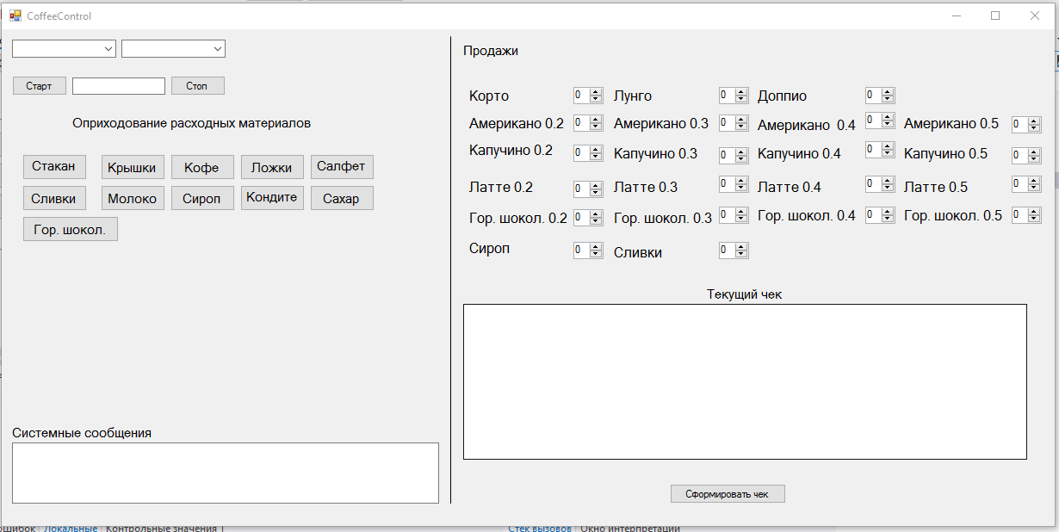

Рисунок 1 – Вид приложения

**Область учета остатков расходных материалов**

Данная область включает в себя:

1. Список выбора работника и список выбора торговой точки, на которой ведется учет в данный момент (ComboBox)
2. Кнопка начала и завершения учета рабочего времени
3. Счетчик текущего отработанного времени
4. Группу кнопок, являющихся списком используемых расходных материалов в процессе работы предприятия

4.1) Расходные материалы группируются по типам, если имеются вариации позиций (стаканы: 0.1, 0.2,…)

4.2) По нажатию на группу элементов открывается новое окно с детализированным списком расходных материалов данной группы

5) Поле системных сообщений

**Область учета продаж**

Данная область включает в себя:

1. Группу позиций товаров, реализуемых в процессе деятельности.
2. Текстовое поле «Текущий чек», в котором отображается информация о формируемом чеке для единичной продажи.
3. Кнопку «Сформировать» чек, по нажатию которой данные из поля «Текущий чек» формируются в единичную продажу и поступают в учет продаж и остатков расходных материалов.

**Всплывающие окна**

Всплывающее окно по нажатию на кнопку группы однотипных расходных материалов в поле учета остатков.

Представляет собой список однотипных расходных материалов

По нажатию на переключатель задается количество поступивших расходников

По нажатию на кнопку «Ок» происходит обновление данных об остатках расходных материалов.

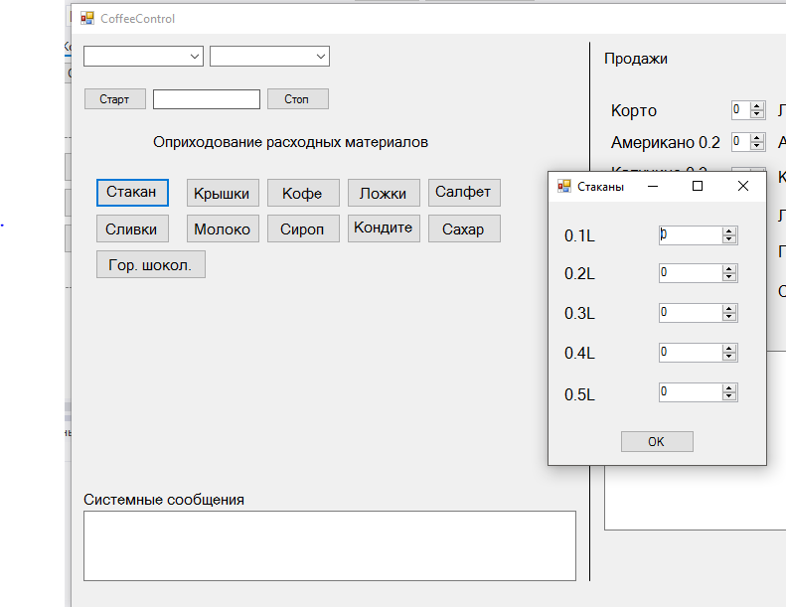

Рисунок 2 – Всплывающее окно выбора прихода кол-ва расходника

**Процессы, происходящие в ходе работы программы**

1. Выбор работника и торговой точки для дальнейшего изменения данных в БД.
2. Формирование запросов для изменения данных в БД во временном порядке в соответствие с происходящими событиями.
3. Сохранение запросов в текстовом файле и передача запросов в БД при наличии соединения с интернетом.
4. Передачу данных в БД при восстановлении соединения с интернетом
5. Произведение расчетов о остатках расходных материалов, продажах и отработанном времени сотрудником.
6. Формирование сообщения о критических остатках расходных материалов.